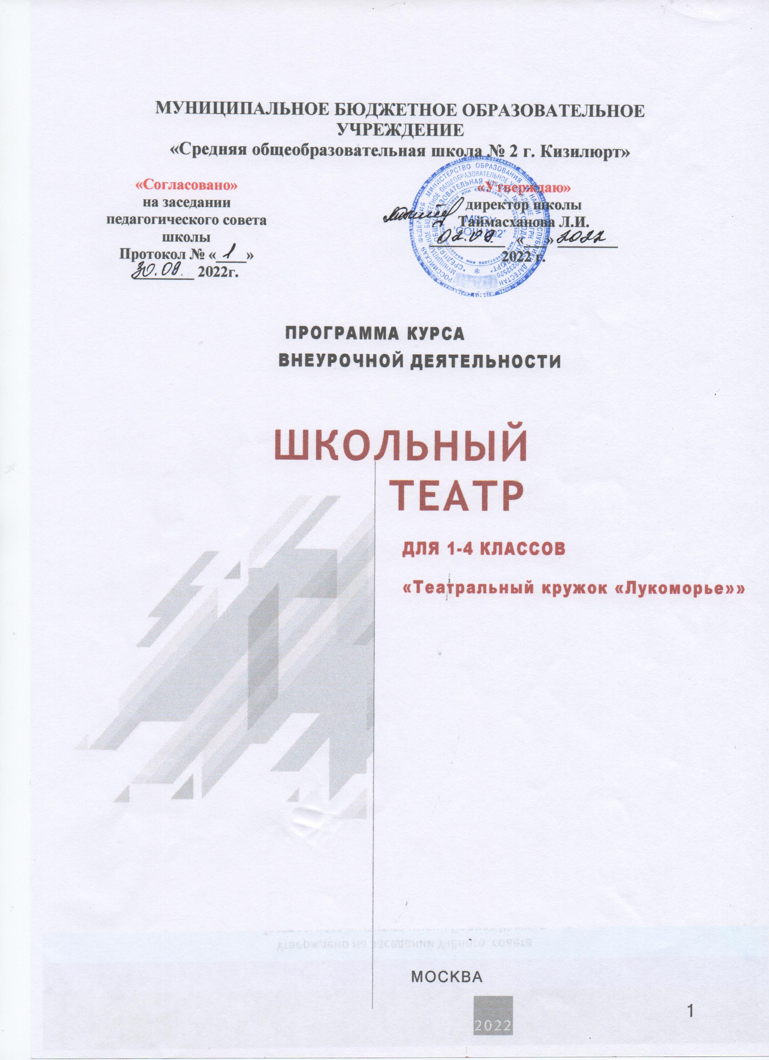

ПОЯСНИТЕЛЬНАЯ ЗАПИСКА

НОО/ООО/СОО НАПРАВЛЕНИЕ: ОБЩЕКУЛЬТУРНОЕ 136 ЧАСОВ

Современное общество требует от че- ловека основных базовых навыков в любой профессиональной деятельности – эмоцио- нальная грамотность, управление вниманием, способность работать в условиях кросскультур- ности, творчество и креативность, способность к (само)обучению и др. При правильно выстро- енной работе основную часть из востребован- ных в будущем навыков можно развить, зани- маясь театральной деятельностью.
Программа курса внеурочной деятель- ности «Школьный театр» обеспечивает удов- летворение индивидуальных потребностей школьников в художественно-эстетическом развитии и направлена на формирование и развитие творческих способностей обучаю- щихся, выявление, развитие и поддержку та- лантливых детей.
В младшем школьном возрасте интерес ребенка достаточно неустойчив. Наиболее ин- тересны для ученика младшего класса такие предметы как рисование, лепка, музыка. В этом возрасте дети являются в большей степе- ни индивидуалистами, достаточно эгоцентрич- ными. Ощущение коллектива и командности придет позже. На этапе учебы закладываются дружеские взаимоотношения с одноклассни- ками. Но оценочное суждение о друге связано прежде всего с оценочным суждением учителя о личностных качествах ученика.

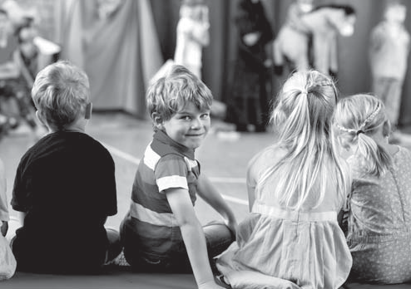
В 9–10-летнем возрасте, в отличие от более младшего, школьники острее пережи- вают личные неудачи, замечания от учителя в присутствии других детей. Начинает про- являться потребность ребенка во внимании, уважении. Способность делать что-то лучше других достаточно важна для обучающихся младших классов. Необходимо создать ус- ловия, при которых каждый ребенок будет чувствовать свою неповторимость и значи- мость. В этом возрасте ребенок оказывается перед выбором: быть как все, принадлежать к большинству или быть лучшим, получать похвалу. Существенную помощь в развитии личностных качеств ученика могут дать вне- урочные занятия. Важно понимать, что имен- но творческое развитие личности школьника этого возраста поможет ребенку справиться с колоссальной психологической нагрузкой. Занятия в школьном театре помогут ребенку сформировать основы, необходимые для его комфортного существования: усидчивость, волевой интеллект, эмпатия, нацеленность на результат.
Во внеурочной работе по театральной деятельности с детьми начальных классов не- обходимо уделять особое внимание адаптации упражнений под возрастную категорию млад- ших школьников, контролю над правильным выполнением упражнений, внимательно сле- дить за темпо-ритмом занятия. В этом возрасте дети быстро теряют интерес, им нужна новиз- на, поэтому лучше на каждом занятии предла- гать новые упражнения или игры, а через ка- кое-то время можно повторить уже изученные. Создание творческой рабочей атмос- феры, в которой педагог и школьник будут чувствовать себя комфортно, возможно при ежедневном воспитании ответственного отно- шения обучающихся к занятиям. В этом помо-
гут конкретные требования:

- не опаздывать на занятия, объясняя это тем, что опоздавший не только сам пропускает начальный этап разминки, являющийся важным моментом концентрации группового и индивидуального внимания, но и отвлекает своим приходом остальных школьников и педагога;
- с первых занятий убедить обучающихся в необходимости завести отдельную тетрадь для записи упражнений и текстов. Эта тетрадь будет содержать все основные этапы обучения и может пригодиться в дальнейшем;
- налаживание творческой дисциплины.
Занятия по театральной деятельности целесообразно строить по принципу междис- циплинарной связи. Отбор и распределение упражнений выстраивать по принципу «от про- стого к сложному». Каждое конкретное занятие является звеном общей системы обучения.
Содержание курса внеурочной деятель- ности по актёрскому мастерству и сценической речи строится на основе методики в оспитания и обучения Вахтанговской школы. Главная осо- бенность этой школы – последовательность ос- воения элементов техники актёра: «От просто- го к сложному! Без спешки и больших скачков! Каждый следующий элемент вбирает в себя все предыдущие».
Порядок прохождения элементов актер-
ской техники согласно методике Вахтангов- ской школы следующий:
- Внимание
- Память
- Воображение
- Фантазия
- Мышечная свобода
- Перемена отношения (к предмету, месту действия, к партнеру)
- Физическое самочувствие
- Предлагаемые обстоятельства
- Оценка факта
- Сценическое общение
Театр – коллективное творчество ин- дивидуальностей. Дети всегда хотят быть не- повторимыми. Они любят перевоплощаться, превращаться, играя друг с другом. В этом актерская игра схожа с поведением детей.
Занятия театральной деятельностью вво- дят детей в мир прекрасного, пробуждают спо- собности к состраданию и сопереживанию, активизируют мышление и познавательный интерес, а главное – раскрывают творческие возможности и помогают психологической адаптации ребенка в коллективе, тем самым создаются условия для успешной социализа- ции личности. Важно получать удовольствие от творческого процесса, чтобы на занятиях было интересно, тогда придет и личностное развитие, и творческий рост ребёнка.

ПЛАНИРУЕМЫЕ РЕЗУЛЬТАТЫ ОСВОЕНИЯ КУРСА ВНЕУРОЧНОЙ ДЕЯТЕЛЬНОСТИ

ПРЕДМЕТНЫЕ РЕЗУЛЬТАТЫ:
  - выразительно читать и правильно интонировать;
  - различать произведения по жанру;
  - читать наизусть, правильно расставлять логические ударения;
  - освоить базовые навыки актёрского мастерства, пластики и сценической речи;
  - использовать упражнения для проведения артикуляционной гимнастики;
  - использовать упражнения для снятия мышечных зажимов;

    - ориентироваться в сценическом пространстве;
    - выполнять простые действия на сцене;
    - взаимодействовать на сценической площадке с партнёром;
    - произвольно удерживать внимание на заданном объекте;
    - создавать и «оживлять» образы предметов и живых существ.
ЛИЧНОСТНЫЕ РЕЗУЛЬТАТЫ:
    - умение работать в коллективе, оценивать собственные возможности решения учебной задачи и правильность ее выполнения;
    - приобретение навыков нравственного поведения, осознанного и ответственного отношения к собственным поступкам;
    - способность к объективному анализу своей работы и работы товарищей;
    - осознанное, уважительное и доброжелательное отношение к другому человеку, его мнению, мировоззрению, культуре, языку, вере, гражданской позиции;
    - стремление к проявлению эмпатии, готовности вести диалог с другими людьми.
МЕТАПРЕДМЕТНЫЕ РЕЗУЛЬТАТЫ:
Регулятивные УУД:
    - приобретение навыков самоконтроля и самооценки;
    - понимание и принятие учебной задачи, сформулированной преподавателем;
    - планирование своих действий на отдельных этапах работы;
    - осуществление контроля, коррекции и оценки результатов своей деятельности;
    - анализ на начальном этапе причины успеха/неуспеха, освоение с помощью педагога позитивных установок типа: «У меня всё получится», «Я ещё многое смогу».
Познавательные УУД позволяют:
    - развить интерес к театральному искусству;
    - освоить правила поведения в театре (на сцене и в зрительном зале);
    - сформировать представления о театральных профессиях;
    - освоить правила проведения рефлексии;
    - строить логическое рассуждение и делать вывод;
    - выражать разнообразные эмоциональные состояния (грусть, радость, злоба, удивление, восхищение);
    - вербализовать эмоциональное впечатление, оказанное на него источником;
    - ориентироваться в содержании текста, понимать целостный смысл простого текста.
Коммуникативные УУД позволяют:
    - организовывать учебное взаимодействие и совместную деятельность с педагогом и сверстниками;
    - работать индивидуально и в группе: находить общее решение и разрешать конфликты на основе согласования позиций и учета интересов;
    - формулировать, аргументировать и отстаивать свою точку зрения;
    - отбирать и использовать речевые средства в процессе коммуникации с другими людьми
(диалог в паре, в малой группе и т. д.);
    - соблюдать нормы публичной речи, регламент в монологе и дискуссии в соответствии с коммуникативной задачей.

ФОРМЫ КОНТРОЛЯ

Реализация программы «Школьный театр» предусматривает текущий контроль и итоговую аттестацию обучающихся.
Текущий контроль проводится на занятиях в форме педагогического наблюдения за вы-
полнением специальных упражнений, театральных игр, показа этюдов и миниатюр.
Итоговая аттестация обучающихся проводится в конце учебного года по окончании освое- ния программы «Школьный театр» в форме творческого отчета: показа инсценировок, театраль- ных миниатюр, миниспектаклей, проведения школьного мероприятия.
УЧЕБНО-ТЕМАТИЧЕСКИЙ ПЛАН

№ | Название раздела/темы | Количество часов |  |  | Формы аттестации/ контроля по разделам
 |  | Всего | Теория | Практика
1 Вводное занятие 1 1 - Знакомство. Правила поведения.
Инструктаж

2 | Азбука театра | 4 | 3 | 1 | Беседа, игры, тестирование,  «посвящение в театральные зрители»
3 Театральное закулисье 2 1 1 Экскурсия, творческое задание
4 | Посещение театра | 6 | 4 | 2 | Просмотр спектакля, написание эссе

Культура и техника речи. Художественное чтение
5
6 | Основы актерской грамоты | 20 | 10 | 10 | Беседа, наблюдение; выполнение творческих заданий

Предлагаемые
7
Беседа, наблюдение; выполнение творческих заданий

Беседа, наблюдение;
20 2 18

обстоятельства.
Театральные игры
26 6 20
выполнение творческих заданий

8 | Ритмопластика. Сценическое движение | 26 | 4 | 22 | Беседа, наблюдение; выполнение творческих заданий

9 | Актёрский практикум.  Работа над постановкой | 30 | 3 | 27 | Наблюдение; выполнение  творческих заданий
 | Итого | 136 | 33 | 103

Примечание: количество часов учебно-тематического плана представлено из расчёта на 1 учебную группу, 4 часа в неделю (2 занятия по 2 часа), 34 учебные недели. Количество часов на театральную деятельность образовательная организация определяет самостоятельно. Рабочая программа курса внеурочной деятельности является частью основной обра- зовательной программы образовательной организации, разрабатывается самостоятельно на основе требований к результатам освоения образовательной программы начального об-
10 | Итоговая аттестация | 2 | - | 2 | Творческий отчёт

щего образования.

- ВВОДНОЕ ЗАНЯТИЕ
СОДЕРЖАНИЕ КУРСА ВНЕУРОЧНОЙ ДЕЯТЕЛЬНОСТИ
С УКАЗАНИЕМ ФОРМ ОРГАНИЗАЦИИ И ВИДОВ ДЕЯТЕЛЬНОСТИ
Теоретическая часть. Знакомство. Ознакомление с режимом занятий, правилами пове- дения на занятиях, формой одежды и программой. Знакомство с творческой дисциплиной. Ин- структаж по технике безопасности на занятиях, во время посещения спектаклей, поездок в транс- порте. Знакомство с правилами противопожарной безопасности.
Практическая часть. Игра на знакомство. «Разрешите представиться» – умение представить
себя публике. Заполнение анкеты участника театральной студии. Разработка Устава коллектива.

- АЗБУКА ТЕАТРА
Теоретическая часть. История возникновения и создания театра. Театр как вид искусства.
Общее представление о видах и жанрах театрального искусства. Знакомство с мифологией.
Правила поведения в театре. Театральный этикет.
Практическая часть. Тест «Какой я зритель». Посвящение в «театральные зрители», выда- ча удостоверений, где можно отмечать посещения наклейками или записывать названия спек- таклей.
Игры «Мы идем в театр», «Одно и то же по-разному», викторины и др.

- ТЕАТРАЛЬНОЕ ЗАКУЛИСЬЕ
Теоретическая часть. Экскурсия реальная или виртуальная проводится в диалоге и инте- рактивно. Знакомство со структурой театра и его основными профессиями: актер, режиссер, сце- нарист, художник, декоратор, гример, оператор, звукорежиссёр, бутафор.
Практическая часть. Творческие задания и театральные игры помогут раскрыть тему. Сце- нический этюд «Профессии театра…».

- ПОСЕЩЕНИЕ ТЕАТРА
Теоретическая часть. Просмотр спектакля, поход с детьми в профессиональный театр или просмотр телеспектакля.
Практическая часть. Обсуждение. Написание эссе «Мои впечатления».

- КУЛЬТУРА И ТЕХНИКА РЕЧИ. ХУДОЖЕСТВЕННОЕ ЧТЕНИЕ
Теоретическая часть. Основы практической работы над голосом. Дыхательная гимнастика. Развитие артикуляционного аппарата. Работа с дикцией на скороговорках и чистоговорках. Вы- разительное чтение, громкость и отчетливость речи.
Упражнения по сценической речи выполняются по алгоритму:
- педагогический показ;
- просмотр упражнения;
- контроль и корректировка.

В результате поэтапного индивидуального контроля (объяснил – показал; посмотрел – указал на ошибку – показал правильный вариант – посмотрел), можно добиться максималь- ной эффективности в освоении того или иного упражнения.
Упражнения, в которых дети подключают к работе речевого аппарата все тело. Такие прак- тики переводят энергетическую активность в творческое русло.
Художественное чтение как вид исполнительского искусства. Знакомство с основами и за- конами художественного чтения.
Практическая часть. Можно начинать занятия с одной мизансцены (например, круг). Каж-
дый ребенок задает индивидуальное звучание. Например, один участник произносит звук (зву- косочетание, чистоговорку и т.д), и все в кругу должны за ним повторить. В этот момент ребенок становится как бы дирижером и управляет всей группой. Такие упражнения активно включают внимание в начале занятия.

ДЫХАНИЕ
Упражнения на развитие дыхания давать через образ и фантазию:
- основы правильного дыхания (например, у вас в животе цветок, мяч и т.п.);
- упражнения на «тёплый» и «холодный» выдох (например, сдувать пылинки пушинки, согревать партнера, оттаивать заледеневшее стекло или рисовать на нем рисунки);
- упражнения на дыхание лёжа (например, поднимать ноги в положение «Шлагбаум»
и не пропускать других детей или конкретного партнера).

АРТИКУЛЯЦИЯ
Обращать внимание на:
- обособленность движений (занимаемся развитием мышц языка, а губы и нижняя челюсть находятся в покое);
- медленный темп увеличивает нагрузку на мышцы и делает упражнение более эффективным;
- координация движений и покоя всех частей речевого аппарата;
- соединение координации и моторики (например, использовать предметы-мячики, игрушки-мнушки, кольца су-джок и т.д.).
В итоге работы с артикуляционным блоком можно использовать упражнения под музыку.

ДИКЦИЯ
Обращать внимание на:
- медленный темп упражнений (тексты скороговорок сначала читать медленно и только после четкого внятного произношения прибавлять скорость);
- внятное произношение всех необходимых звуков (не проглатывать звуки, слоги, согласные в конце слова);

  - ритмические вариации (скороговорки в диалогах с различным словесным действием –
убедить, заинтересовать, посмеяться над кем-то и т.п.);
  - многократное повторение, которое должно перевести количество в качество.
Слушание сказок, стихов, басен. Развитие способности слышать ритмы музыкального, поэ- тического, сказочного произведения. Чтение вслух литературных произведений.
Знакомство с детским фольклором (песни, танцы, потешки, поговорки, пословицы и др.).
Народные праздники, игры, традиции.
Самостоятельное сочинение сказок, былин на темы, связанные с народным творчеством. Сочинение своих сказок, колыбельных, былин (коллективно или индивидуально, на занятиях или дома). Придумывание своих сказочных сюжетов, объединяющих известных героев разных сказок в одну литературную композицию.
Проигрывания-импровизации с детьми народных праздников, игр, сказок. Организация
«художественного события», своеобразного народного празднества.

Совершенствование техники сценической речи через художественное слово:
  - развитие навыка логического анализа текста (на материале народных и литературных сказок);
  - знаки препинания, грамматические паузы, ударения, куски и задачи;
  - навык передачи смысловой и выразительной функций знаков препинания.

Финальным материалом может быть коллективно рассказанная сказка с вкраплением дикци- онных и дыхательных упражнений, а также детские стихи в хоровом и индивидуальном варианте.
Варианты упражнений смотрите в методическом пособии-практикуме «Культура и техника речи», изданном Центром науки и методологии Театрального института им. Бориса Щукина.

- ОСНОВЫ АКТЕРСКОЙ ГРАМОТЫ
Теоретическая часть. Посвящение детей в особенности актёрской профессии. Мышечная свобода. Особенности сценического внимания. Наблюдение, воображение, фантазия, придумка в актерской профессии.
Практическая часть. Упражнения на развитие зрительного внимания: «Повтори позу»,
«Зеркало», «Кто во что одет» и т.д. Ответить на вопросы, например, «Что вы видели по дороге в школу?», «Сколько ступенек на лестничном пролёте?», «Сколько фонарей/деревьев от дома до школы?» и т.д. Если не получается сразу ответить на эти вопросы, дать задание подготовить ответы к следующему занятию.
Упражнения на развитие слухового внимания и других сенсорных умений: «Послушаем ти- шину», «Летает не летает», «Хлопки», «Воробей-ворона» и др.
Развитие фантазии на основе реальных образов природы. Рассматривание форм камней, раковин, корней и веток деревьев, поиск ассоциаций. Наблюдение за состоянием природы, дви- жением снега, появление радуги, движением облаков, движением волн и т.д. Фантазии на эту тему. Разгадывание загадок о природе. Наблюдение за повадками диких и домашних животных, их эмоциями.
Упражнения на подражание голоса: медведя, тигра, волка, коровы, кошки, собаки, птиц,

рыб и т.д. Разговор обезьян. Жужжание мух, комаров, пчел. Кваканье лягушек. Этюд «Птичий пе- реполох», озвучивание русской народной сказки «Зимовье зверей».
Упражнения на звукоподражание: шелест листьев, травы, шум морских волн, вой ветра, шум дождя, капель, перестукивание камней, журчание ручья, гром и т.д.
Выполнение упражнений: «Угадать шумы», «Искусственные шумы», «Радио», «Слышать од- ного» и др.
Упражнение, направленное на внимание – «Пишущая машинка».
Поставить группу в полукруг либо в круг. Раздать каждому участнику букву алфавита (у од- ного ребенка может быть несколько букв). Проверить, знают ли все ученики, у кого какие буквы. Преподаватель произносит слово, придуманное им заранее. Например, слово – Носорог. Препо- даватель хлопает в ладоши, ему в ответ хлопает ученик, у которого была буква «Н». Затем вновь преподаватель хлопает в ладоши – ученик, у которого буква «О» хлопает ему в ответ и так далее. В конце слова хлопает вся группа. В дальнейшем упражнение усложняется, печатаются целые фразы в определенном ритмическом рисунке и без хлопков преподавателя.

Рассмотрим, как это упражнение можно объяснить младшей возрастной группе.
Ребята, мы с вами оказались на необитаемом острове. Нам с вами нужно написать письмо и отправить его с голубем на материк, тогда к нам в гости смогут приехать наши родители и близ- кие друзья. А писать мы будем наше письмо волшебным способом. Каждую букву мы будем по очереди хлопать в ладоши. Например, слово «Здравствуйте!». А в конце нашего слова, два хлопка будет делать наш голубь (выбранный из учеников). Это будет означать, что он запомнил это слово, и мы может печатать дальше. В итоге печатается целое предложение. Голубь, запомнив всю фра- зу, улетает на материк, чтобы пригласить всех близких в гости на необитаемый остров.
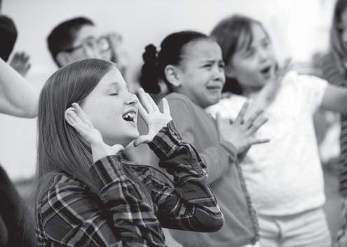
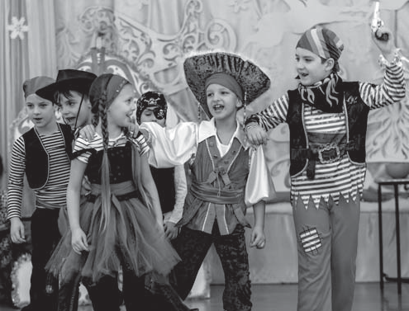
Важно в этом возрасте создавать предлагаемые обстоятельства «сказочной игры», тогда линия поведения ребенка будет интегрирована в близкие для него обстоятельства, что послужит импульсом для его включения в театрально-игровой процесс, что повлияет на его творческое развитие.
Итоговым мероприятием может быть интегрированная инсценировка басен, сказок, откры- тое занятие по актёрскому мастерству.
Варианты упражнений смотрите в методическом пособии-практикуме «Основы актёрско- го мастерства», изданном Центром науки и методологии Театрального института им. Бориса Щукина.

- ПРЕДЛАГАЕМЫЕ ОБСТОЯТЕЛЬСТВА. ТЕАТРАЛЬНЫЕ ИГРЫ
Теоретическая часть. Понятие о предлагаемых обстоятельствах. Понятие «Я» в предлагае- мых обстоятельствах.
Понятие «игра». Возникновение игры. Понятие «театральная игра. Общеразвивающие игры и специальные театральные игры. Значение игры в театральном искусстве. Воображение и вера в вымысел. Язык жестов, движений и чувств.
Практическая часть. Выполнение упражнений на предлагаемые обстоятельства. Участие в
играх-инсценировках, играх-превращениях, сюжетных играх.
Этюды-превращения: «Я – дерево, цветок, травинка, листик, шишка, раковина и т.д.», «Я – ветер, облако, водопад, морская волна, гром, вьюга, солнечный свет», «Я – арбуз, яблоко, лимон, авокадо, морковь, лук, семечко и т.д.».
Игры-перевёртыши: собака – кошка, лиса – заяц, волк – медведь, ворона – воробей и т.д. Игра в теневой театр – создание с помощью рук образов зверей, птиц, сказочных существ. Выполнение упражнений: «Угадать шумы», «Искусственные шумы», «Радио», «Слышать од-
ного» и др.
Выполнение этюдов: «Встреча», «Знакомство», «Ссора», «Радость», «Удивление».
Обыгрывание бытовых ситуаций из детских литературных произведений. Сочинение и представление этюдов по сказкам.

- РИТМОПЛАСТИКА
Теоретическая часть. Мышечная свобода. Гимнастика на снятие зажимов рук, ног и шей- ного отдела. Тренировка суставно-мышечного аппарата. Универсальная разминка. Жесты. Пла- стика. Тело человека: его физические качества, двигательные возможности, проблемы и ограни- чения. Правильно поставленный корпус – основа всякого движения.
Понятия:
  - точки зала (сцены);
  - круг, колонна, линия (шеренга);
  - темпы: быстро, медленно, умеренно.

Музыка и пластический образ (влияние музыки на возникновение пластических образов, попытки создания образа, внутреннее созерцание образа в движении под музыку).
Привить уважение к своему телу, научиться им владеть и держать в тонусе. Техника безо- пасности.
Практическая часть. Выполнение упражнений на развитие двигательных способностей
(ловкости, гибкости, подвижности, выносливости), на освобождение мышц, равновесие, коорди- нацию в пространстве.
Упражнения с приседаниями, игра с мячом, бег, ритмические игры. Например, удар теннис- ного мяча в пол или бросок в руки другого ребенка, бег по залу в сочетании с активными выдоха- ми на «пф», счет с приседаниями (присел – встал – сказал РАЗ, присел – встал – сказал ДВА и т.д.). Произношение текста в движении. Правильная техника дыхания. Пластическая импровиза-
ция на музыку разного характера.
Участие в играх и выполнение упражнений на развитие пластической выразительности
(ритмичности, музыкальности, координации движений). Тренинги: «Собачка», «Гусиный шаг»,
«Прыжок на месте».

Выполнение основных позиций рук, ног, постановки корпуса. Упражнения на развитие пластичности и выразительности рук: «Волна», «Деревья», «Подводные растения», «Плавники». Работа над жестами (уместность, выразительность). Участие в играх на жестикуляцию (плач, про- щание, встреча).
Упражнения на развитие умения двигаться в соответствии с заданным музыкой темпо-рит- мом: «Ускоряй-замедляй», «Шагаем под музыку, как великаны, как гномы, как лиса, как заяц, как медведь».
Упражнения, которое учит самостоятельно подбирать образные движения, менять их с из- менением характера музыки: «Мотылёк», «Лебедь», «Парус», «Снежинки», «Огонь» и т.п. Слуша- ние музыки и выполнение движений (бег – кони, прыжки – воробей, заяц, наклоны – ветер дует и т.д.) в темпе музыкального произведения.
Перестроение в указанные фигуры, в том числе и геометрические.
Варианты упражнений и рекомендации по коррекции смотрите в методическом пособии- практикуме «Ритмика и сценические движения», изданном Центром науки и методологии Те- атрального института им. Бориса Щукина.

- РАБОТА НАД ПОСТАНОВКОЙ (ИНСЦЕНИРОВКОЙ, МИНИАТЮРАМИ, МИНИСПЕКТАКЛЯМИ)
Теоретическая часть. Выбор произведения. Чтение литературного произведение. Опреде- ление главной темы рассказа и идеи автора. Осмысление сюжета, выделение основных событий. Разбор. Определение жанра будущей театральной постановки. Читка по ролям.
Практическая часть. Распределение ролей. Разучивание текстов. Выразительное чтение по ролям, расстановка ударений в тексте. Упражнения на коллективную согласованность дей- ствий, отработка логического соединения текста и движения.
Этюдные репетиции на площадке. Разбор мизансцен. Отработка монологов. Пластический рисунок роли. Темпо-ритм.
Репетиции отдельных картин в разных составах. Создание элементов декораций, подбор реквизита и элементов костюма. Подбор музыки для музыкального оформления постановки. Сводная репетиция. Генеральная репетиция.

- ИТОГОВОЕ ЗАНЯТИЕ (ИТОГОВАЯ АТТЕСТАЦИЯ)
Практическая часть. Творческий отчёт. Показ спектакля, инсценировок или проведение мероприятия. Обсуждение. Рефлексия.
Подведение итогов. Анализ работы.

ЛИТЕРАТУРА, ИНТЕРНЕТ РЕСУРСЫ ДЛЯ ПОДГОТОВКИ ЗАНЯТИЙ

- Методическое пособие – практикум «Ритмика и сценические движения» http://www.htvs.ru/institute/tsentr-nauki-i-metodologii

- Методическое пособие – практикум «Культура и техника речи» http://www.htvs.ru/institute/tsentr-nauki-i-metodologii

- Методическое пособие – практикум «Основы актёрского мастерства» http://www.htvs.ru/institute/tsentr-nauki-i-metodologii

- Сайт «Драматешка» «Театральные шумы» http://dramateshka.ru/index.php/noiseslibrary

- Сайт «Драматешка» «Музыка» http://dramateshka.ru/index.php/music

13

14

